HỘI ĐỒNG NHÂN DÂN TỈNH QUẢNG NAM  Số: 17 /NQ-HĐND | CỘNG HÒA XÃ HỘI CHỦ NGHĨA VIỆT NAM  Độc lập - Tự do - Hạnh phúc  Quảng Nam, ngày 21 tháng 4 năm 2022

NGHỊ QUYẾT
Quy định danh mục dịch vụ sự nghiệp công sử dụng ngân sách nhà nước áp dụng trên địa bàn tỉnh Quảng Nam

HỘI ĐỒNG NHÂN DÂN TỈNH QUẢNG NAM KHÓA X, KỲ HỌP THỨ BẢY

Căn cứ Luật Tổ chức chính quyền địa phương ngày 19 tháng 6 năm 2015; Luật sửa đổi, bổ sung một số điều của Luật Tổ chức Chính phủ và Luật Tổ chức chính quyền địa phương ngày 22 tháng11 năm 2019;
Căn cứ Luật Ngân sách nhà nước ngày 25 tháng 6 năm 2015;
Căn cứ Nghị định số 32/2019/NĐ-CP ngày 10 tháng 4 năm 2019 của Chính phủ quy định giao nhiệm vụ, đặt hàng hoặc đấu thầu cung cấp sản phẩm, dịch vụ công sử dụng ngân sách nhà nước từ nguồn kinh phí chi thường xuyên; Nghị định số 60/2021/NĐ-CP ngày 21 tháng 6 năm 2021 của Chính phủ quy định cơ chế tự chủ tài chính của đơn vị sự nghiệp công lập;
Xét Tờ trình số 1864/TTr-UBND ngày 30 tháng 3 năm 2022 của UBND tỉnh đề nghị ban hành Nghị quyết quy định danh mục dịch vụ sự nghiệp công sử dụng ngân sách nhà nước áp dụng trên địa bàn tỉnh Quảng Nam; Báo cáo thẩm tra số 41/BC-HĐND ngày 18 tháng 4 năm 2022 của Ban Kinh tế - Ngân sách Hội đồng nhân dân tỉnh; ý kiến thảo luận của đại biểu Hội đồng nhân dân tỉnh tại kỳ họp.

QUYẾT NGHỊ:
Điều 1. Ban hành danh mục dịch vụ sự nghiệp công sử dụng ngân sách nhà nước áp dụng trên địa bàn tỉnh Quảng Nam (kèm theo các phụ lục).
Điều 2. Tổ chức thực hiện
- Giao Ủy ban nhân dân tỉnh triển khai thực hiện Nghị quyết.
- Thường trực Hội đồng nhân dân, các Ban của Hội đồng nhân dân, Tổ đại biểu và đại biểu Hội đồng nhân dân tỉnh giám sát việc thực hiện Nghị quyết.

2

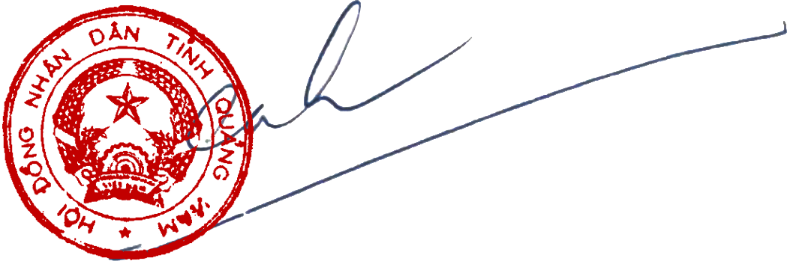
Nghị quyết này đã được Hội đồng nhân dân tỉnh Quảng Nam khóa X, kỳ họp thứ bảy thông qua ngày 21 tháng 4 năm 2022./.

Nơi nhận:  - UBTVQH;  - VP: QH, CTN, CP;  - Ban CTĐB-UBTVQH;  - Bộ Tài chính;  - Ban TVTU, TT HĐND, UBND tỉnh;  - UBMTTQVN, Đoàn ĐBQH tỉnh;  - Các Ban của HĐND tỉnh;  - Đại biểu HĐND tỉnh;  - VP: Tỉnh ủy, UBND tỉnh;  - Sở, ban, ngành, đoàn thể thuộc tỉnh;  - TT.HĐND, UBND các huyện, thị xã, thành phố;  - TTXVN tại Quảng Nam;  - Báo Quảng Nam, Đài PT-TH tỉnh;  - Cổng Thông tin điện tử tỉnh;  - VP Đoàn ĐBQH và HĐND tỉnh;  - Lưu: VT, CTHĐND. | CHỦ TỊCH  Phan Việt Cường

